Практическая работа
Приготовление растворов заданной концентрации

Раствор - это однородная система, состоящая из растворителя, растворенных веществ и продуктов их взаимодействия. Растворителем чаще всего является то вещество, которое в чистом виде имеет тоже агрегатное состояние, что и раствор, либо присутствует в избытке. Чаще всего растворителем является вода.
По агрегатному состоянию различают растворы: жидкие, твердые, газообразные.
По соотношению растворителя и растворенного вещества: разбавленные, концентрированные, насыщенные, ненасыщенные, перенасыщенным
Для качественной характеристики растворов используют понятия «разбавленный раствор» (содержит мало растворенного вещества) и «концентрированный раствор» (содержит много растворенного вещества).
При работе с растворами необходимо знать их количественный состав. Количественный состав растворов выражается различными способами. Мы изучим два способа: а) массовая доля растворенного вещества; б) молярная концентрация (молярность).

Массовая доля (или процентная концентрация вещества) – это отношение массы растворенного вещества m к общей массе раствора.

ω – массовая доля растворенного вещества;
m_{в-ва} – масса растворённого вещества;
m_{р-ра} – масса растворителя.
Массовую долю выражают в долях от единицы или в процентах.
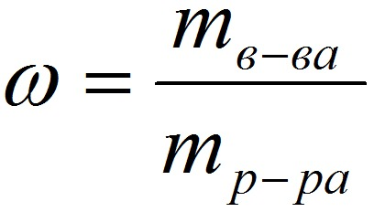
Масса раствора складывается из массы растворённого вещества и массы растворителя:
m (р-ра) = m (р.в.) + m (р-ля)

Формула для массовой доли растворённого вещества будет выглядеть следующим образом:
ω (р.в.) = m (р.в.) / m (р.в.) + m (р-ля) x 100%

Решите задачи.
1.Сахар массой 12,5г растворили в 112,5г воды. Определите массовую долю сахара в полученном растворе.
2. Вычислите массовую долю растворённого вещества, если в 88г воды растворили 12г соли.
3. Рассчитайте массы соли и воды, необходимые для приготовления 400г раствора с массовой долей соли 0,05.

